Задача C. ЛОГАРИТЪМ
Автор: Кинка Кирилова-Лупанова
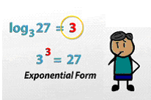
Разглеждаме две цели числа a и b. Според тях може еднозначно да определим такова цяло число k, че 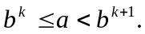
Това k ще наричаме цяла част на логаритъм от a при основа b.
Напишете програма lg, която намира цялата част на логаритъма.
Вход
От първия ред на стандартния вход се въвежда едно цяло число a, без водещи нули. От втория ред се въвежда цялото число b.
Изход
На един ред на стандартния изход програмата трябва да изведе едно цяло число – цялата част на логаритъм a с основа b без водещи нули.
Ограничения
1 ≤ a ≤ 10¹⁰⁰
2 ≤ b ≤ 100
Пример 1 | Пример 2 | Пример 3
Вход | Вход | Вход
12345678987654321  3 | 8  2 | 2  5
Изход | Изход | Изход
33 | 3 | 0

